Дата: 23.05.2022. Предмет : Англійська мова Клас:4-А(2),4-Б(2) Вчитель: Акан Я.В.

***Тема: Символи Країн.***

***Мета:***

***• навчальна****: ознайомити з новими ЛО за темою , активізувати вивчений лексико-граматичний матеріал, називати та описувати символи країн, вдосконалити навички читання, аудіювання й усного мовлення, збільшити обсяг знань про символи різних країн.*

*•* ***розвиваюча****: розвивати логічне мислення, увагу та зорову пам'ять, спостережливість, удосконалювати фонетику та артикуляцію звуків, розвивати усні комунікативні вміння.*

*•* ***виховна****: виховувати зацікавленість у розширенні своїх знань, поєднувати навчальний матеріал із життям,збагачувати загальну культуру здобувачів освіти****.***

**Хід уроку**

1. ***Warming up***

*- Hello, children! How are you?*

*-Привіт,діти! Як ваші справи?*

*Перейдіть за посиланням і повторіть прав*

*Перейдіть за посиланням та повторіть вивчене про Об’єднане Королівство Великобританії:*

[***https://youtu.be/RvDIZoQLgIE***](https://youtu.be/RvDIZoQLgIE)

1. ***Vocabulary box***

***Запишіть у словник назви квітів,які є символами країн :***

***Symbol /с’імбол/ символ***

***Red rose / ред р’оуз / червона троянда***

***Shamrock / ш’емрок/ трилисник***

***Daffodil / д’ефоділ/ нарцис***

***Thistle / сісл/ розторопша***

***Sunflower/ с’анфл’аве:/ cоняшник***

***Fild flowers / філд фл’аверз/ польові квіти***

***Snowball tree/ сн’оубол трі: / калина***

1. ***Reading .***

***Працюємо усно .***

***Прочитай і переклади текст. Нові слова запишіть у словник і вивчіть.***

1. 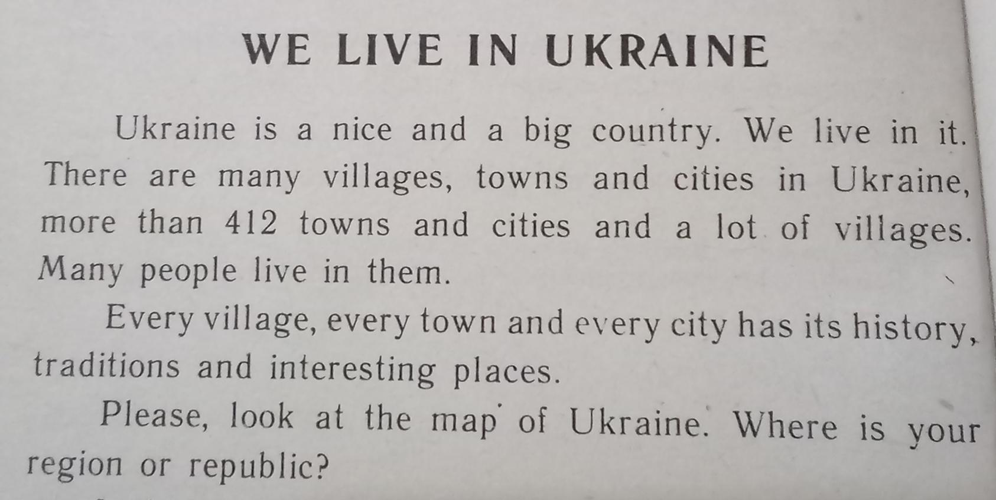***Speaking.***

***Дай відповідь на запитання :***

***1)What is the symbol of Ukrainian?***

***2)What is the capital of Ukraine?***

***3)What is the capital of England?***

***4) Do you know what is the symbol of England?***

***5. Listening.***

***Працюємо усно.***

***Прейдіть за посиланням і послухайте диктора:***

[***https://youtu.be/iycirrjgmks***](https://youtu.be/iycirrjgmks)

***Ех.2,р.99(Впр.2,ст.99).***

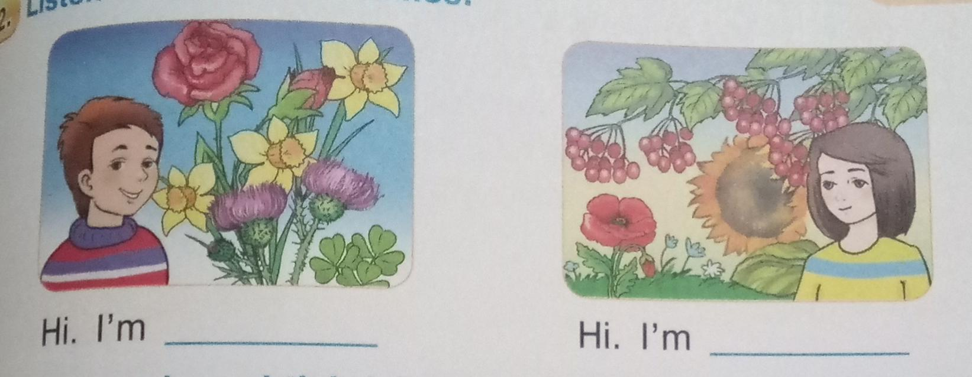***Доповніть речення відповідно до малюнків-підказок:***

***6.Writing***

***Працюємо письмово у робочому зошиті.***

**Monday,the twenty-third of May**

**Homework**

**Ex.3,p.99.**

**Заповни таблицю:**

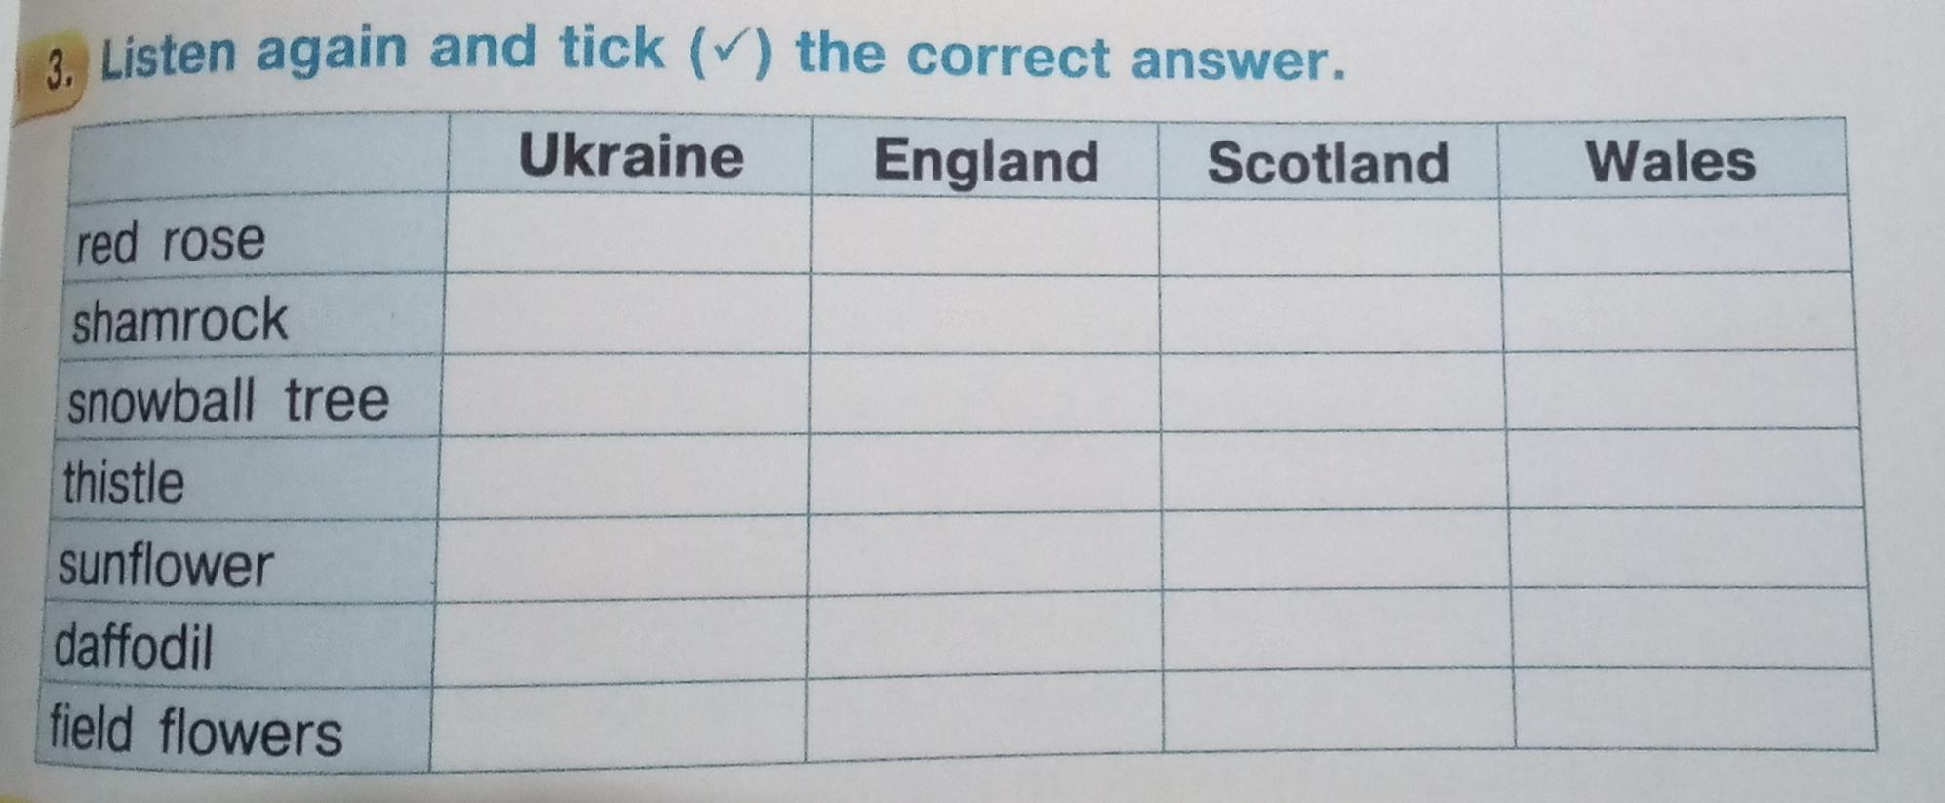**Ex. 4,p. 99.**

*Доповніть діалогu:*

1. *- What is the symbol of Ukraine?*
   * *It’s ... .*
2. *- What is the symbol of England?*
   * *… .*

***7.Homework.***

***Домашнє завдання:***

1. ***Опрацювати конспект уроку;***
2. ***Виконати вправи з розділу Writing ;***
3. ***Записати у словник нові слова та вивчити їх.***

***Надіслати фото словника та виконаних вправ у Вайбер (0688060638) – Яна Вячеславівна або прикріпити на Human.***